日照市环境保护科学研究所有限公司
业务说明书

环境评价部工作流程

一、环境影响评价工作程序
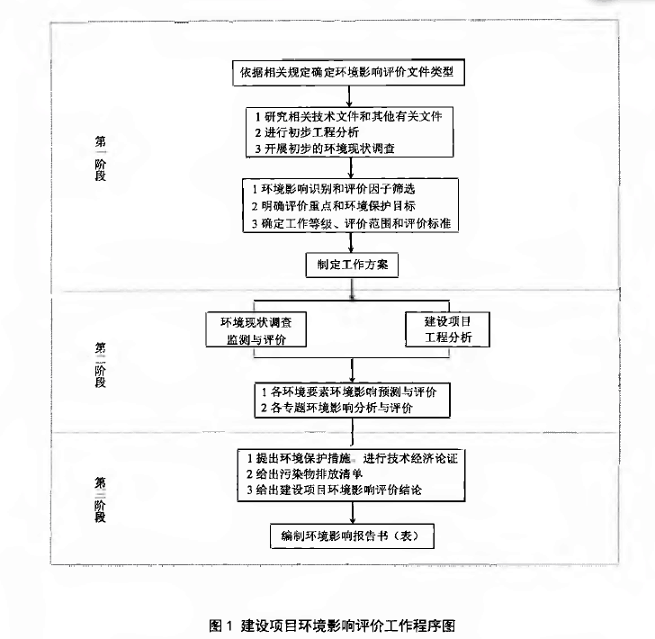

二、日照环科所公司环评业务流程

三、环评技术文件质量控制程序

